Rapport premier livrable Liv In Paris
Houdin Alexndre / Hussain Shah Fakar.

Partie BDD : 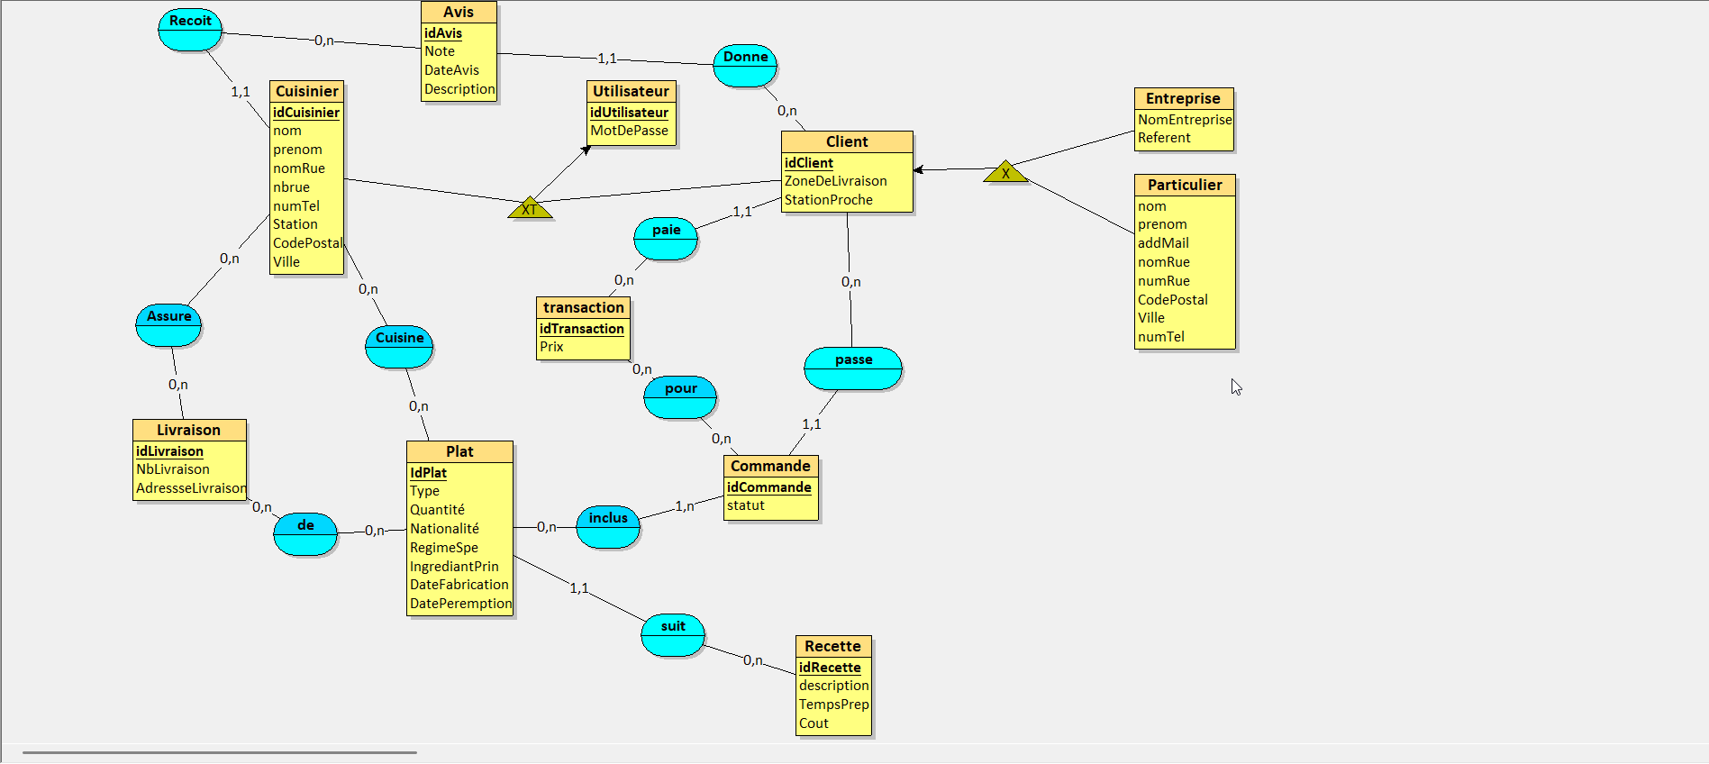
Dans ce schéma, j’ai créé un utilisateur qui peut soit être un cuisinier soit un client soit les deux. Le client peut ensuite lui-même être soit un particulier soit une entreprise mais pas les deux.
Un cuisinier cuisine donc les plats, qui suivent des recettes et assurent ensuite la livraison de ces plats aux clients en fonction de leur adresse. Les clients paient la transaction de leur commande.
Le client peut donner un avis au cuisinier après qu’il ait passé commande et reçu le plat.

DROP database if exists liv_in_paris;
CREATE TABLE Utilisateur(
idUtilisateur VARCHAR(50),
MotDePasse VARCHAR(50) NOT NULL,
PRIMARY KEY(idUtilisateur)
);
CREATE TABLE Recette(
idRecette VARCHAR(50),
descriptionR VARCHAR(50),
TempsPrep VARCHAR(50),
Cout DECIMAL(15,2),
PRIMARY KEY(idRecette)
);

create database liv_in_paris;
use liv_in_paris;

CREATE TABLE Livraison(
idLivraison VARCHAR(50),
NbLivraison VARCHAR(50),
AdressseLivraison VARCHAR(50),
PRIMARY KEY(idLivraison)
);
CREATE TABLE transaction(
CREATE TABLE Client(
idClient VARCHAR(50),
ZoneDeLivraison VARCHAR(50),
StationProche VARCHAR(50),
idTransaction VARCHAR(50) NOT NULL,
idUtilisateur VARCHAR(50) NOT NULL,
PRIMARY KEY(idClient),
UNIQUE(idUtilisateur),
#FOREIGN KEY(idTransaction) REFERENCES transaction(idTransaction),
FOREIGN KEY(idUtilisateur) REFERENCES Utilisateur(idUtilisateur)
);
PRIMARY KEY(idRecette)
);

CREATE TABLE Entreprise(
idClient VARCHAR(50),
NomEntreprise VARCHAR(50),
Referent VARCHAR(50),
PRIMARY KEY(idClient),
FOREIGN KEY(idClient) REFERENCES Client(idClient)
);

CREATE TABLE Avis(
idAvis VARCHAR(50),
Note INT,
DateAvis DATE,
Description VARCHAR(50),
idClient VARCHAR(50) NOT NULL,
PRIMARY KEY(idAvis),
FOREIGN KEY(idClient) REFERENCES Client(idClient)
);

idTransaction VARCHAR(50),
Prix INT,
PRIMARY KEY(idTransaction)
);

CREATE TABLE Particulier(
idClient VARCHAR(50),
nom VARCHAR(50),
prenom VARCHAR(50),
addMail VARCHAR(50),
nomRue VARCHAR(50),
nbRue INT,
CodePostal INT,
Ville VARCHAR(50),
numTel INT,
Station VarChar(50),
PRIMARY KEY(idClient),
FOREIGN KEY(idClient) REFERENCES Client(idClient)
);

CREATE TABLE Plat(
IdPlat INT,
TypePlat VARCHAR(50),
Quantité INT,
Nationalité VARCHAR(50),
RegimeSpe VARCHAR(50),
IngrediantPrin VARCHAR(50),
DateFabrication DATE,
DatePeremption DATE,
idRecette VARCHAR(50) NOT NULL,
prix INT,
PRIMARY KEY(IdPlat),
FOREIGN KEY(idRecette) REFERENCES Recette(idRecette)
);

CREATE TABLE Commande(
CREATE TABLE Cuisinier(
idCuisinier VARCHAR(50),
idAvis VARCHAR(50) NOT NULL,
idUtilisateur VARCHAR(50) NOT NULL,
nom VARCHAR(50),
prenom VARCHAR(50),
addMail VARCHAR(50),
nomRue VARCHAR(50),
nbRue INT,
CodePostal INT,
Ville VARCHAR(50),
numTel INT,
Station VarChar(50),
PRIMARY KEY(idCuisinier),
UNIQUE(idUtilisateur),
FOREIGN KEY(idAvis) REFERENCES Avis(idAvis),
FOREIGN KEY(idUtilisateur) REFERENCES Utilisateur(idUtilisateur)
);

CREATE TABLE de(
IdPlat INT,
idLivraison VARCHAR(50),
PRIMARY KEY(IdPlat, idLivraison),
FOREIGN KEY(IdPlat) REFERENCES Plat(IdPlat),
FOREIGN KEY(idLivraison) REFERENCES Livraison(idLivraison)
);

CREATE TABLE pour(
idCommande INT,
idTransaction VARCHAR(50),
PRIMARY KEY(idCommande, idTransaction),
FOREIGN KEY(idCommande) REFERENCES Commande(idCommande),
FOREIGN KEY(idTransaction) REFERENCES transaction(idTransaction)
);

idCommande INT,
statut VARCHAR(50),
idClient VARCHAR(50) NOT NULL,
PRIMARY KEY(idCommande),
FOREIGN KEY(idClient) REFERENCES Client(idClient)
);

CREATE TABLE Cuisine(
idCuisinier VARCHAR(50),
IdPlat INT,
PRIMARY KEY(idCuisinier, IdPlat),
FOREIGN KEY(idCuisinier) REFERENCES Cuisinier(idCuisinier),
FOREIGN KEY(IdPlat) REFERENCES Plat(IdPlat)
);

CREATE TABLE Assure(
idCuisinier VARCHAR(50),
idLivraison VARCHAR(50),
PRIMARY KEY(idCuisinier, idLivraison),
FOREIGN KEY(idCuisinier) REFERENCES Cuisinier(idCuisinier),
FOREIGN KEY(idLivraison) REFERENCES Livraison(idLivraison)
);

CREATE TABLE inclus(
IdPlat INT,
idCommande INT,
PRIMARY KEY(IdPlat, idCommande),
FOREIGN KEY(IdPlat) REFERENCES Plat(IdPlat),
FOREIGN KEY(idCommande) REFERENCES Commande(idCommande)
);

Partie Graphe :
- Affichage du graphe avec la matrice d'adjacence :
  - J'ai voulu afficher un graphe en entier à partir de la matrice d'adjacence sans avoir à réécrire cette matrice à chaque fois.
- Modification de la classe de visualisation pour utiliser la matrice d'adjacence :
  - J'ai demandé une classe Visualisation qui permettait de dessiner un graphe en utilisant les données de noeuds et de liens, générés à partir de la matrice d'adjacence.
- Amélioration de l'affichage des noeuds sous forme de cercles bleus plus gros et d'une meilleure mise en page :
  - J'ai souhaité rendre les noeuds plus visibles en augmentant leur taille, en utilisant des cercles bleus et en optimisant la disposition générale des noeuds sur le graphe pour une meilleure lisibilité.
- Amélioration de la visualisation avec un fond blanc et une meilleure esthétique des liens :
  - J'ai demandé que l'image soit plus claire avec un fond blanc, et que les liens entre les noeuds soient tracés de manière esthétique et bien visibles.
- Gestion des indices dans les liens pour éviter l'erreur index out of range :
  - J'ai rencontré un problème d'index invalide pour les noeuds dans la liste des liens, alors j'ai voulu corriger cela en vérifiant que les indices des noeuds dans la liste des liens soient bien dans les limites du nombre de noeuds existants.
- Génération du fichier de visualisation (image PNG) :
  - Une fois la visualisation du graphe prête, j'ai souhaité enregistrer le rendu sous forme de fichier image (format PNG), en spécifiant le chemin où le fichier serait sauvegardé.
- Optimisation de la mise en page et du rendu graphique :
  - J'ai cherché à optimiser la présentation en ajustant la taille des cercles (noeuds) et en affinant les détails graphiques du rendu pour obtenir une image esthétiquement agréable et professionnelle.

